Сценарий литературной гостиной ко Дню буквы «Ё»
Участники
Ведущий, зрители (взрослые и дети)
Цель
Воспитать уважение к живой русской речи
Задачи
Расширение кругозора, обучение выразительности речи, формирование познавательного интереса
Материалы
Зал украшен различными картинками с животными и предметами на букву ё
Оборудование
Проектор, экран, ноутбук
Примерное время
1,5 – 2 часа
Мероприятие проводится в помещении
Ход мероприятия
(Люди заходят в зал, играет приятная музыка)
Ведущий: Здравствуйте дорогие гости! Сегодня у нас с вами очень необычная встреча. Сегодня день рождения буквы – ё.
Эта буква вошла в наш язык с лёгкой руки Карамзина буква «ё» вошла в состав русского алфавита. В связи с тем, что Карамзин был первым, кто использовал букву «ё» в печатном издании, вышедшем довольно большим тиражом, именно его некоторые справочные издания, в частности, Большая Советская Энциклопедия, ошибочно указывают как автора буквы «ё».
«Ё родилась!»: как появилась самая молодая буква алфавита
Слайд 1.
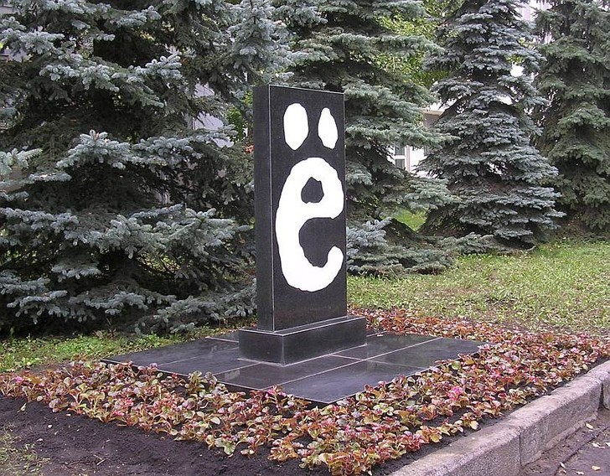
Более 12 тысяч слов русского языка содержат букву «ё», при этом примерно 150 слов с нее начинаются и вдвое больше слов ею заканчиваются. В России и странах бывшего Советского Союза живет более двух тысяч человек с фамилиями, в состав которых входит «ё». Она встречается в тысячах географических названий и иностранных имен. Откуда взялась «ё» и почему она остается самой спорной буквой алфавита, мы сегодня с вами постараемся разобраться.
Что предшествовало букве «ё»?
Слайд 2.
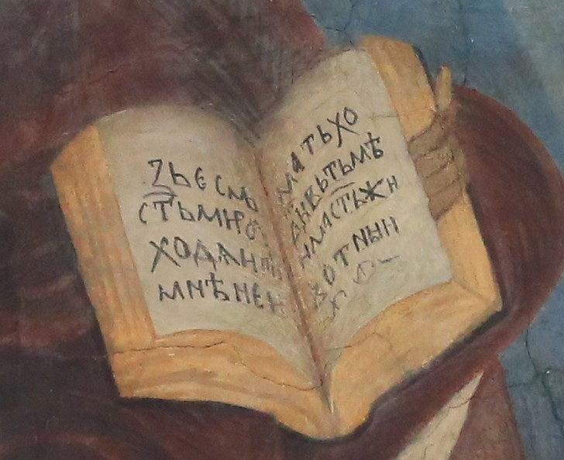
Буква «ё» — самая молодая в русском языке. Это неудивительно, ведь звука, который она обозначает, не существовало ни в праславянском, ни в древнерусском языке: он появился на севере Руси в XII–XIII веках, а на юге — еще на столетие позже. В это время начался процесс перехода звука [э] в звук [о], естественно, при определенных условиях: менялся ударный звук [э], стоящий между мягким и твердым согласными звуками.
Примечательно, что процесс никак не затронул язык церковный — там «ё» и обозначаемый ею звук не прижились и по сей день. Именно поэтому «ёканье» долгое время считалось просторечным, а восходящее к церковному «еканье» — признаком высокой речевой культуры.
Несмотря на то, что фонетические процессы начались в XII–XIV веках, орфография несколько веков не поспевала за ними, и на письме вместо «ё» продолжали использовать букву «е». Со временем появились следующие варианты обозначения коварного звука: его записывали то, как «iо», то, как «ио», то и вовсе — «ьо». Встречались также варианты написания буквы «о» на месте потенциальной «ё», однако в этом случае пишущий жертвовал обозначением мягкости согласного.
Рождение «ё»
Слайд 3.
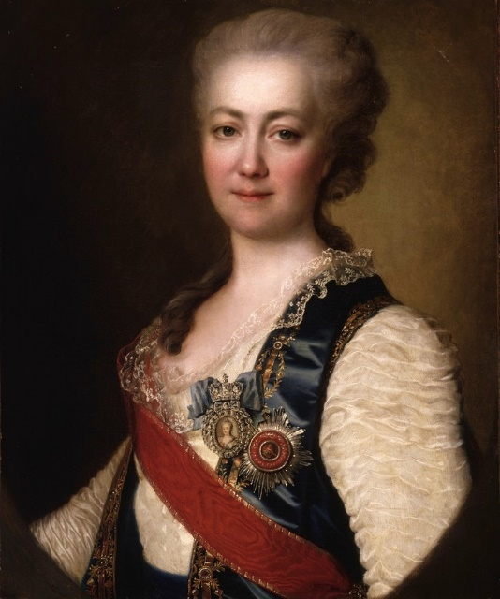
За исправление ситуации активно взялась княгиня Екатерина Дашкова, приближенная российской императрицы Екатерины II. В 1783 году императрица назначила соратницу директором Петербургской Академии наук, тем самым сделав княгиню первой мире женщиной, занявшей подобный пост. В том же году по инициативе Дашковой основали Академию Российскую — центр по изучению языка.
Именно на одном из заседаний Академии и родилась «ё»: однажды Дашкова обратилась к литераторам и ученым с вопросом о написании слова «ёлка», которое в те времена, конечно, писалось совсем иначе — «iолка». Княгиню интересовало, зачем для обозначения одного звука в слове используют целых две буквы, если можно заменить их на одну — «ё». Это произошло 29 ноября 1783 года, с тех пор этот день считается «днем рождения» буквы.
«Ё» печатная
Слайд 4.
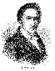
Долгое время ошибочно считалось, что первым в печати букву «ё» употребил писатель и историк Николай Карамзин в альманахе «Аониды» в 1796 году. Ему даже приписывали сам факт «изобретения» новой буквы. Такая ошибочная информация была напечатана в том числе в «Большой советской энциклопедии».
Слайд 5.
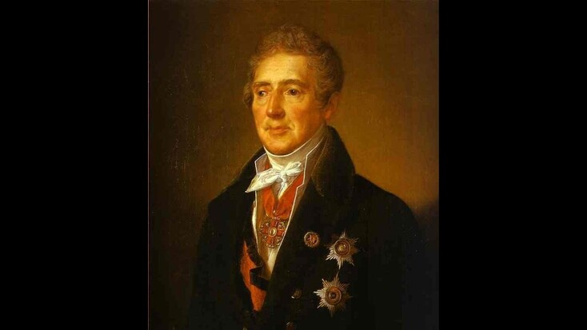
В действительности же Карамзина опередил поэт и баснописец Иван Дмитриев: в 1795 году он выпустил свой сборник стихов «И мои безделки», где впервые в истории печати использовалась буква «ё». Первым словом с новой литерой стало «всё».
На конец 1790-х годов приходится еще два значимых события в жизни буквы «ё»: через год после «Аонид» Карамзина была зафиксирована первая в истории опечатка в слове с «ё» — «гарнёный» вместо «гранёный», — а еще через год после этого с легкой руки поэта Гавриила Державина буква впервые появилась в фамилии — Потёмкин.
Потерянные фамилии
Слайд 6.
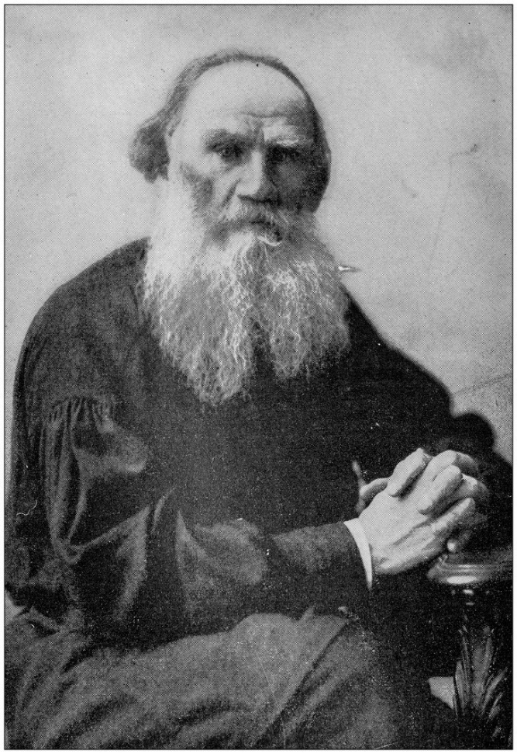
Не обошлось в истории и «ё» и без досадных недопониманий. Так, героя романа Льва Толстого «Анна Каренина» Константина Левина все мы сегодня так и называем Левиным, через «е». И мало кому известно, что сам автор назвал своего персонажа «Лёвиным» и, по воспоминаниям современников, был сильно недоволен безалаберностью типографии, опустившей букву «ё» в этой фамилии. По некоторым предположениям, Толстой образовал фамилию «Лёвин» от собственного имени, ведь и «Лев» в те времена звучало как «Лёв». Специалисты до сих пор спорят, как же корректнее называть героя: через «е», как напечатано, или через задуманную автором «ё».
Потерялась «ё» и в фамилии поэта Афанасия Фета — на самом деле он был скорее Афанасием Фётом, в соответствии с изначальным звучанием этой фамилии на немецком. Впрочем, самого Фета печальное недоразумение едва ли волновало: он не любил эту фамилию, доставшуюся ему от матери-немки, и всю жизнь пытался получить право носить фамилию отца Афанасия Шеншина, принадлежность к которой сделала бы его дворянином.
«Ё» обязательная и не очень
Слайд 7.
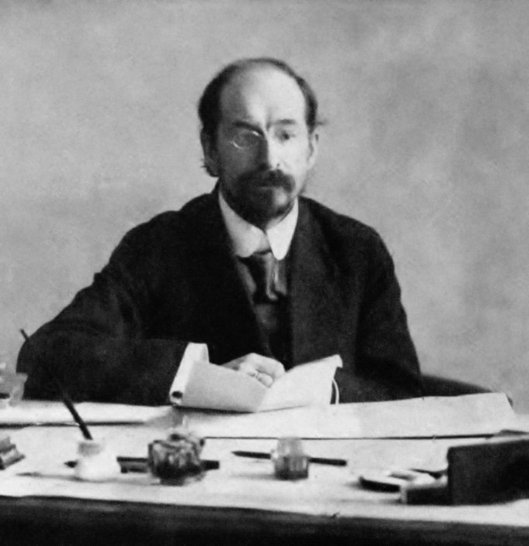
Анатолий Луначарский
После прихода к власти большевиков употребление «ё» на письме и в печати было признано «желательным, но необязательным»: соответствующий декрет в 1917 году подписал председатель Народного комиссариата просвещения Анатолий Луначарский.
В таком статусе буква просуществовала до 1942 года, когда неожиданно стала обязательной. По легенде, в декабре этого года на подпись главе СССР Иосифу Сталину принесли документ о повышении ряда офицеров, в фамилиях которых буквы «ё» были заменены на «е», что возмутило вождя и он лично расставил недостающие точки над буквами. По другой версии, причиной «возрождения» буквы стала потребность в точности обозначения географических названий в военное время, а замена «ё» могла вызвать путаницу.
Так или иначе, спустя несколько дней был обнародован указ наркома просвещения РСФСР Владимира Потёмкина, который фактически сделал употребление «ё» обязательным для учащихся: замена этой буквы на «е» теперь приравнивалась к ошибке. Кроме того, пропускать «ё» перестали и в печатных изданиях.
Итак, «ё» начали активно использовать, но подобная практика продолжалась лишь до 1956 года, когда вышли новые «Правила русской орфографии и пунктуации». Они разрешали замену «ё» на «е», а использование первой рекомендовалось лишь в словах, где замена может привести к ошибкам при чтении, а также в «малоизвестных» словах. Также употреблять «ё» следовало в словарях, учебниках для младшеклассников и иностранцев.
Данные правила остаются актуальными и по сей день, при этом обязательное употребление «ё» распространилось и на имена собственные.
Любовь к «ё»
Слайд 8.
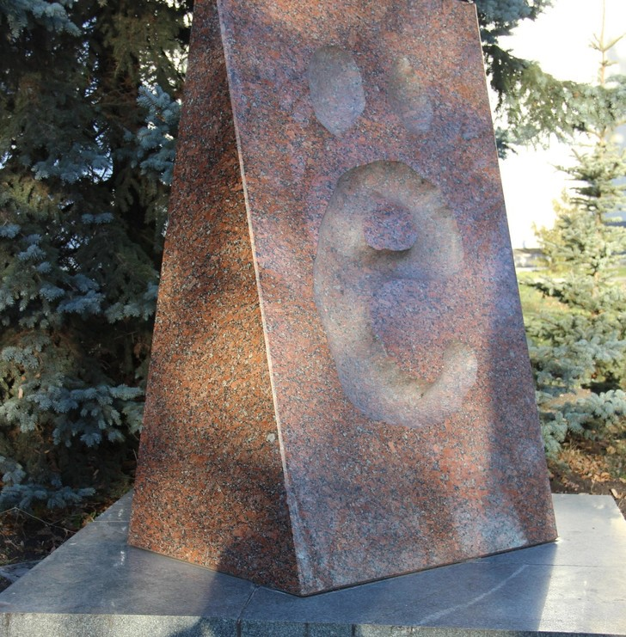
Сторонники и противники «ё» появились еще во времена ее рождения и существуют до сих пор: одни утверждают, что буква необходима, другие считают ее лишней и неудобной. Первые, друзья «ё», называют себя «ёфикаторами», у них даже есть официальный союз, борющийся за «права» буквы.
Единого мнения об обязательности или необязательности «ё» среди лингвистов на данный момент нет, и пока одни ведут споры об употреблении этой буквы, другие открывают ей памятники и даже храмы.
Так, в 2000 году на территории частного предприятия в Челябинской области появился комплекс из двух храмов с куполами, в центре каждого из которых установили метровую букву «Ё» из гипса. Спустя еще пять лет у «Ё» появился памятник — на родине Карамзина, в Ульяновске. Он представляет собой копию литеры, напечатанной в «Аонидах».
Слайд 9.
Ведущий: Дорогие друзья, сегодня мы с вами праздновали День рождения буквы «ё». Поздравляю вас с этим необычным и весёлым праздником.

© Материал из Справочной системы «Культура»
https://vip-cult.dev.ss.aservices.tech
Дата копирования: 28.09.2023

